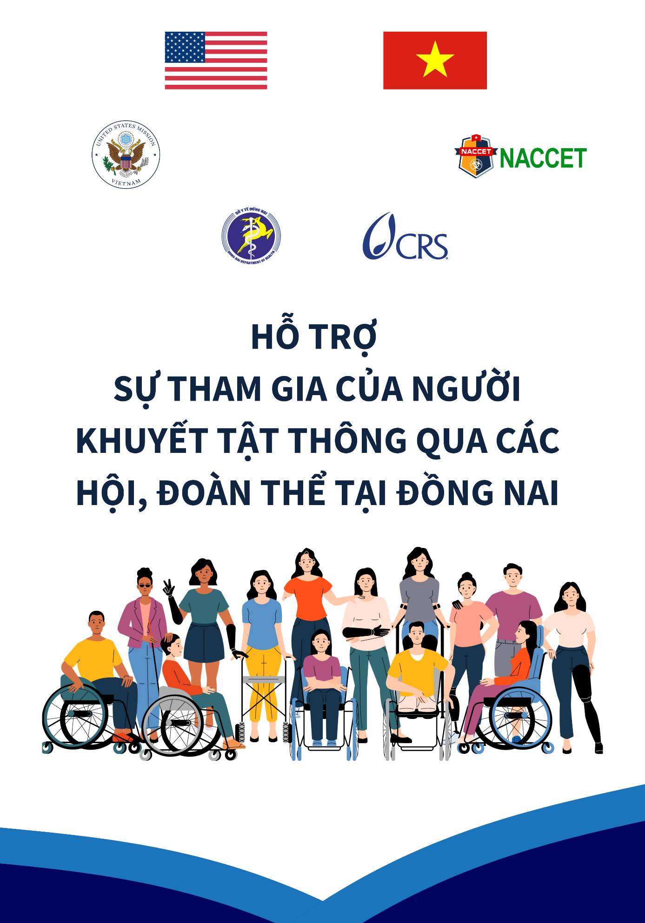Gói hỗ trợ địa phương dành cho các hội, đoàn thể- Đơn đăng ký tham gia của người khuyết tật
Dự án “Nâng cao chất lượng cuộc sống cho người khuyết tật tại các tỉnh bị phun rải nặng chất độc da cam” được tài trợ bởi Bộ Ngoại giao Hoa Kỳ, do Trung tâm Hành động quốc gia khắc phục hậu quả chất độc hóa học và môi trường (NACCET) chủ trì. CRS thực hiện dự án này với sự hợp tác của Chính phủ Việt Nam và các đối tác địa phương giàu kinh nghiệm.
Dự án tập trung vào việc cung cấp các dịch vụ phục hồi chức năng và xã hội cho trẻ em và người lớn khuyết tật, gia đình của họ và mạng lưới dịch vụ hỗ trợ hòa nhập của họ trong mọi khía cạnh của cuộc sống hàng ngày. Công việc này bao gồm tăng cường năng lực cho các đối tác và những người trong cộng đồng đang làm việc để hỗ trợ người khuyết tật và nạn nhân chất độc da cam.
Mục đích:
Gói hỗ trợ địa phương nhằm hỗ trợ các hội, đoàn thể và câu lạc bộ tại Đồng Nai tổ chức các hoạt động nhằm tăng cường sự tham gia của người khuyết tật và/hoặc nạn nhân chất độc da cam. Gói hỗ trợ địa phương có giá trị lên đến 130.000.000 VNĐ.
Tiêu chí đủ điều kiện:
- Có trụ sở tại tỉnh Đồng Nai
- Là hội /đoàn thể/câu lạc bộ đã đăng ký trực thuộc Mặt trận Tổ quốc hoặc câu lạc bộ liên kết với các tổ chức này
- Đã xác định hoạt động hoặc sự kiện nhằm tăng cường sự tham gia của người khuyết tật hoặc nạn nhân chất độc da cam
- Đề xuất được sự ủng hộ của chính quyền địa phương có liên quan
Tiêu chí không đủ điều kiện:
- Các hội, đoàn thể/câu lạc bộ tham gia vào các hoạt động bị cấm hoặc các hoạt động bị pháp luật Việt Nam coi là bất hợp pháp
- Các hội, đoàn thể và câu lạc bộ đã từng bị phát hiện lạm dụng ngân sách nhà nước, ngân sách Chính phủ Mỹ hoặc kinh phí công
- Đơn đăng ký bao gồm thiết bị hoặc công trình xây dựng
- Các câu lạc bộ/hội/tổ chức hoặc cá nhân đại diện cho các câu lạc bộ/hội/tổ chức đó có tên trong danh sách các bên bị loại trừ khỏi hoạt động mua sắm của Chính phủ Liên bang.

Tên Hội/Đoàn thể/Câu lạc bộ:
Địa chỉ:
Số điện thoại/Zalo:
Số lượng thành viên:

Hội/Đoàn thể/Câu lạc bộ của chúng tôi muốn tổ chức hoạt động/sự kiện sau:

Chúng tôi sẽ thu hút sự tham gia của người khuyết tật/nạn nhân chất độc da cam bằng cách:

Câu lạc bộ sẽ cần khoảng thời gian như sau để hoàn thành công việc này và gửi báo cáo cho CRS.
1 tháng  ☐ | 2 tháng  ☐ | 3 tháng  ☐ | Hơn 3 tháng  ☐

Vui lòng cung cấp một bản dự toán chi phí đơn giản cho hoạt động mà bạn dự định thực hiện.
Chi phí | Đơn giá | Tần suất | Tổng chi phí
Thời gian làm tình nguyện
Chi phí đi lại
Chi phí vật tư
Hợp đồng/Nhà tư vấn
Địa điểm/Hoạt động
Chi phí khác
Thuế
Tổng

Vui lòng đánh dấu vào phần mô tả phù hợp nhất với ngân sách:
☐ | Đây là tổng chi phí cho hoạt động này và hoạt động có thể được thực hiện trong phạm vi ngân sách này.
☐ | Ngân sách này là một phần của tổng chi phí cho hoạt động này.  Câu lạc bộ cam kết thanh toán [ghi số tiền] VNĐ

Để thực hiện hoạt động này, câu lạc bộ muốn CRS:
☐ | Cung cấp cho chúng tôi nguồn kinh phí để chúng tôi báo cáo lại
☐ | Thanh toán trực tiếp các hóa đơn và chi phí cho hoạt động này, phối hợp với hội/đoàn thể/câu lạc bộ.

Chúng tôi sẽ cần sự giúp đỡ từ những người sau đây:
Người/vai trò/tổ chức | Loại hình giúp đỡ

Tên:
Chức vụ:
Chữ ký:
Ngày:

Tên:
Chức vụ:
Chữ ký:
Ngày:

